SPRAWOZDANIE
NACZELNEGO RZECZNIKA ODPOWIEDZIALNOŚCI ZAWODOWEJ
za 2019r.

W roku 2019 obchodziliśmy 30-lecie odrodzonego samorządu lekarskiego. 17 maja 1989r. uchwalono pierwszą po II wojnie światowej ustawę o izbach lekarskich, a tym samym reaktywowano samorząd zawodowy lekarzy. 7 grudnia 2019r. na uroczystościach w Teatrze Polskim w Warszawie spotkały się osoby, które przyczyniły się do odrodzenia izb lekarskich, czynnie uczestniczyły w pracach samorządu, obecni działacze Izb oraz Goście m.in.: Prezydent RP Andrzej Duda, Marszałek Senatu – prof. Tomasz Grodzki, Minister Zdrowia – prof. Łukasz Szumowski.
Podczas tej uroczystości wręczono odznaczenia samorządowe „Meritus pro Medicis” m.in. zastępcom NROZ – dr n. med. Zbigniewowi Kuzyszynowi oraz lek. Zofii Waryszewskiej-Chrząstek, a także, po raz pierwszy w historii tego odznaczenia, osobie, która nie jest lekarzem – naszemu doradcy, r.pr. Markowi Szewczyńskiemu.
W tym kolejnym roku VIII kadencji - NROZ kontynuował realizację zadań wynikających z ustawy z dnia 2 grudnia 2009r. o izbach lekarskich. Szczególnym zainteresowaniem NROZ w 2019 roku były:
- płynność postępowań w przedmiocie odpowiedzialności zawodowej;
- sposób przygotowań NROZ i Zastępców NROZ do rozpraw przed NSL, w tym obowiązkowe konsultacje z Z-cami OROZ prowadzącymi postępowania wyjaśniające;
- szkolenia w organie NROZ uwzględniające zmiany w systemie prawa, także medycznego i doświadczenia z rozpraw przed Sądem Najwyższym;
- przygotowania i uczestnictwo NROZ w rozprawach przed Sądem Najwyższym;
- problematyka uznawania kwalifikacji zawodowych i funkcjonowanie mechanizmu ostrzegania w ramach stworzonego przez Komisję Europejską Systemu IMI; NROZ monitoruje wpisy w tym systemie dotyczące polskich lekarzy i po analizie wpisu dotyczącego pozbawienia/zawieszenia/ograniczenia prawa wykonywania zawodu lekarza, członka izby lekarskiej w Polsce podejmuje adekwatne czynności; także w tym zakresie NROZ podjął inicjatywę legislacyjną wprowadzenia do ustawy z dnia 2 grudnia 2009r. o izbach lekarskich zmian umożliwiających przyjmowanie do wykonania kar orzeczonych za granicą; udział NROZ i pracowników biura NROZ w spotkaniach związanych z mechanizmem ostrzegania m.in. na temat fałszywych dyplomów i ostrzeżeń w innym zakresie m.in. w Ministerstwie Nauki i Szkolnictwa Wyższego w Warszawie 21 marca 2019r.;
- kontynuacja działań podjętych w latach poprzednich, dotyczących wykonywania prawomocnych orzeczeń sądów lekarskich, w których orzeczono karę pieniężną; w 2019r. NROZ wszczął 2 takie postępowania, które są w toku; podjęcie inicjatywy legislacyjnej wprowadzenia zmian, które w jasny sposób uregulowałyby problem egzekwowania orzeczonych przez sądy lekarskie kar pieniężnych;
- kontynuacja spotkań z rzecznikami odpowiedzialności zawodowej szczebla krajowego innych zawodów zaufania publicznego: Radców Prawnych, Adwokatów, Aptekarzy, Diagnostów Laboratoryjnych, Pielęgniarek i Położnych, Lekarzy-Weterynarii, Fizjoterapeutów; spotkania odbyły się w dniach 28 marca 2019r. w siedzibie Naczelnej Izby Aptekarskiej oraz 16 października 2019r. w siedzibie Naczelnej Izby Lekarskiej; stanowiły okazję do wymiany spostrzeżeń i uwag związanych z prowadzonymi postępowaniami w przedmiocie odpowiedzialności zawodowej, analizę podobieństw i różnic w prowadzonych sprawach; w szczególny sposób analizie poddano kwestię przedawnienia, podstawy prawne stawianych zarzutów, ważność orzeczeń wydanych, gdy wobec rzecznika lub członka sądu toczy się postępowanie karne lub zawodowe; w latach poprzednich starano się m.in. znaleźć rozwiązania, które usprawnią prowadzone postępowania, pomogą w interpretacji niejednoznacznych przepisów, wskażą na kwestie, które będą wymagały zmian ustawowych;
- sprawy dotyczące stosowania przez lekarzy metod uznanych przez naukę za szkodliwe, bezwartościowe lub niezweryfikowane naukowo, co stanowi przewinienie zawodowe związane z naruszeniem art. 57 ust. 1 KEL; za takie metody, uwzględniając m.in. stanowiska NRL powstałe po zasięgnięciu opinii autorytetów w odpowiednich dziedzinach medycyny, uważaliśmy i nadal uważamy homeopatię, chelatację, wlewy wit. C, leczenie kurkuminą, amigdaliną itp; NROZ w 2019r. z urzędu wszczął dwa postępowania dotyczące lekarzy stosujących te metody, a w kilkunastu innych sprawach - doniesienia medialne, wydruki z internetu - przekazał do właściwych okręgowych rzeczników rekomendując wszczęcie postępowania wyjaśniającego; NROZ występuje do NRL o powoływanie kolejnych ekspertów w sprawie innych niekonwencjonalnych metod leczenia, celem dokonania przeglądu dotychczasowych stanowisk i wypracowywania kolejnych. W dniu 10 września 2019r. odbyło się w Wielkopolskiej Izbie Lekarskiej spotkanie dotyczące skutków stosowania niekonwencjonalnych czy też alternatywnych metod leczenia. Wzięli w nim udział przedstawiciele Wojewody Wielkopolskiego, Prokuratury Regionalnej i Okręgowej, Izby Aptekarskiej, Izby Pielęgniarek i Położnych, Inspektoratu farmaceutycznego. Aktywnymi dyskutantami byli Państwowy Wojewódzki Inspektor Sanitarny i NROZ. Wydaje się zasadnym organizacja podobnych spotkań w Okręgowych Izbach Lekarskich;
- doniesienia medialne, skargi dotyczące udziału lekarzy w ruchach antyszczepionkowych - NROZ interesował się lekarzami popierającymi przeciwników obowiązku szczepień, niezwłocznie reagując na wszelkie doniesienia dotyczące tej kwestii, przekazując uzyskane informacje wraz z rekomendacjami do właściwych rzeczników; działania izb lekarskich wzbudzały wielkie zainteresowanie mediów i przyczyniły się do rzetelnego rozpowszechnienia aktualnej wiedzy medycznej w tym zakresie; NROZ brał udział w wielu konferencjach poświęconych tematyce zapobiegania chorobom zakaźnym; tu warto odwołać się do efektów konferencji z 28 listopada 2019r. zorganizowanej przez samorządy lekarski i adwokacki w Opolu;
- niepokojące zjawisko konfliktów między lekarzami; mimo przepisów zawartych w art. 52 KEL lekarze poddają krytyce działania kolegów nie w bezpośredniej rozmowie czy poprzez izby lekarskie, ale umieszczając dyskredytujące wpisy nielicujące z godnością zawodową lekarzy, posługując się sformułowaniami obraźliwymi - na forach internetowych, blogach czy poprzez media społecznościowe. W 2019r. NROZ osobiście prowadził 5 takich postępowań, z czego 2 zakończyły się skierowaniem wniosków o ukaranie do właściwych OSL;
- reagowanie na pojawienie się nowych wyzwań związanych z aktywnością lekarzy w mediach społecznościowych; dotychczasowe działania rzeczników dotyczące niedopuszczalnego udziału lekarzy w reklamach odniosły skutek, ponieważ obecnie takie reklamy w mediach „klasycznych” praktycznie już się nie ukazują; w związku z w/w aktywnością lekarzy, NROZ, na wniosek i przy wielkim zaangażowaniu OIL w Warszawie zorganizował 29 listopada 2019r. konferencję „Lekarze w mediach społecznościowych”; wnioski wielce pouczające dla NROZ są w trakcie realizacji;
- działania związane z nową dziedziną nazywaną medycyną estetyczną i brakiem uregulowań w tej kwestii; NROZ uczestniczył w licznych spotkaniach, konferencjach dotyczących poświęconych tematowi, m.in. 12 grudnia 2019r. na Uniwersytecie Humanistycznospołecznym SWPS w Warszawie, z którym NIL już od lat współpracuje;
- współpraca z Naczelną Radą Adwokacką m.in. w zakresie dyskusji nad rolą mediacji w postępowaniach odpowiedzialności zawodowej i propozycje ich uwzględnienia w procedurach likwidacji zdarzeń medycznych; w listopadzie i grudniu 2019 prowadzono działania, które doprowadziły do wspólnej konferencji „Mediacja w medycynie”, która odbyła się się w dniach 24-25 stycznia 2020r. w Krakowie.
Poza w/w należy odnotować spotkania w sprawach bieżących z Rzecznikiem Praw Pacjenta, z Rzecznikiem Praw Obywatelskich (włączenie się do prac związanych z respektowaniem praw osób osadzonych).
Minister Zdrowia prof. Łukasz Szumowski, po informacjach od NROZ, zdecydował o podjęciu prac legislacyjnych zmierzających do uregulowania w ustawie o izbach lekarskich kwestii przyjęcia do wykonania kar orzeczonych za granicą.
W dniu 15 listopada 2018r. oraz w dniu 6 grudnia 2018r. NROZ wziął udział w spotkaniu w Ministerstwie Zdrowia, podczas którego przedłożył wstępne założenia do nowelizacji ustawy. NROZ jako organ samorządu zawodowego lekarzy i lekarzy dentystów byłby uprawniony do podejmowania czynności przygotowawczych związanych z przyjęciem do wykonania w Polsce kary orzeczonej przez właściwe organy innych państw wobec lekarza, który posiada prawo wykonywania zawodu w Polsce.
Po uzyskaniu wiarygodnej informacji (w szczególności za pośrednictwem Systemu IMI), o ukaraniu za granicą lekarza mającego prawo wykonywania zawodu w Polsce, NROZ byłby zobowiązany do dokonania analizy podstaw faktycznie orzeczonej za granicą kary, a w przypadku ustalenia, że kara orzeczona za granicą była skutkiem popełnienia przez lekarza czynu mającego charakter poważnego przewinienia zawodowego, wystąpienia do OSL w Warszawie z wnioskiem o przyjęcie tej kary do wykonania.
Projektowane założenia zostały przygotowane przy konsultacji z Dziekanem Wydziału Prawa Uniwersytetu SWPS, prof. Teresą Gardocką. To jeden z benefitów funkcjonującego od kilku lat porozumienia zawartego z Uniwersytetem SWPS przez Naczelną Izbę Lekarską. Przedstawiciele Ministerstwa zaakceptowali projekt, który został niezwłocznie poddany dyskusji Naczelnej Radzie Lekarskiej i został przez NRL skierowany do dalszych prac legislacyjnych.
SPRAWY ROZPATRYWANE
PRZEZ NACZELNEGO RZECZNIKA ODPOWIEDZIALNOŚCI ZAWODOWEJ
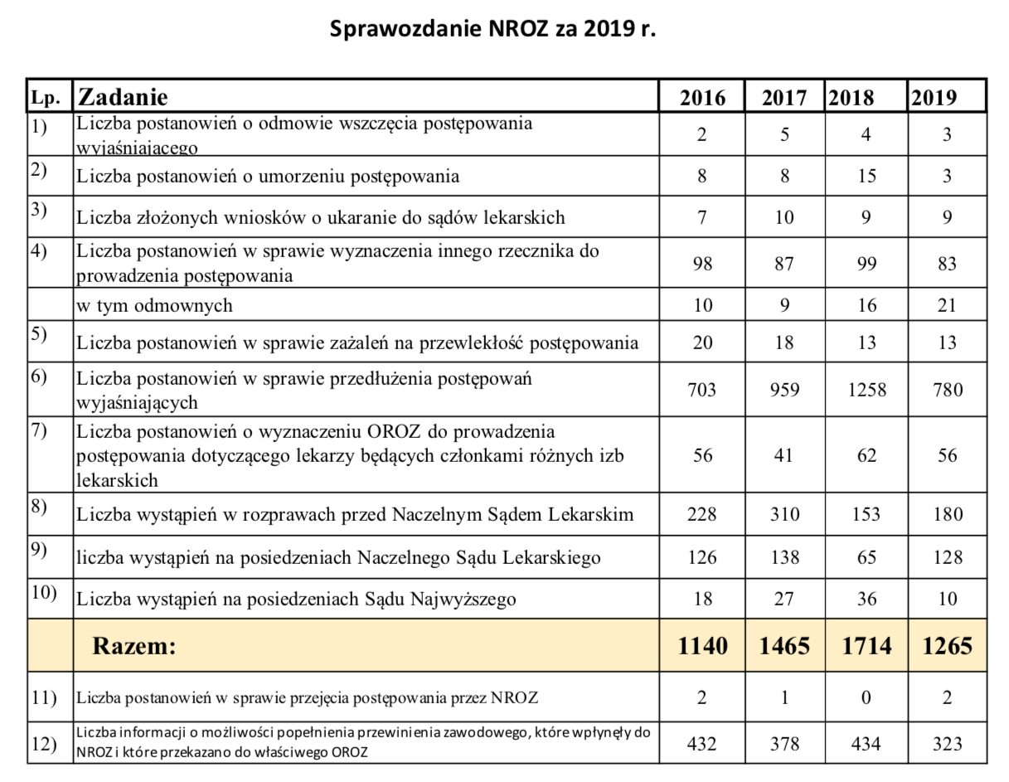

W 2019r. do NROZ wpłynęło 323 (166 w I półroczu i 157 w II półroczu) pism będących albo informacją o możliwości popełnienia przewinienia zawodowego, albo skargą na niewłaściwe działanie instytucji związanych ze służbą zdrowia, zapytaniami, prośbami o pomoc. Większość zawiadomień przekazano do właściwych OROZ, część do Okręgowych Inspektoratów Służby Więziennej. W pozostałych sprawach udzielano porad, informacji, odpowiedzi na zapytania bądź przekazano do innych, właściwych instytucji (np. do Izb Pielęgniarek i Położnych, NFZ, Rad Lekarskich, Komisji Etyki itd.).
NROZ reagował niezwłocznie na wszystkie docierające do niego, poprzez monitoring prasowy, doniesienia medialne dotyczące możliwości popełnienia przewinienia zawodowego przez lekarzy. W 45 przypadkach, doniesienia takie zostały przekazane do właściwego OROZ.
Ze względu na szczególny charakter sprawy lub zainteresowanie mediów w 6 przypadkach NROZ wydał zarządzenie o objęciu postępowania nadzorem, zobowiązując OROZ do przesyłania w regularnych odstępach czasu, informacji o podejmowanych czynnościach procesowych.
NROZ i jego Zastępcy w 2019 r. brali udział w 180 rozprawach i posiedzeniach w NSL, z czego w 15 – NROZ osobiście. Najbardziej aktywnymi Zastępcami byli: lek. dent. Marta Rodziewicz-Kabarowska (12), lek. dent. Anna Tarkowska (12), lek. Joanna Szeląg (10), lek. Karolina Pyziak-Kowalska (9).
Od marca 2016r. NROZ lub upoważniony Zastępca biorą udział w posiedzeniach NSL, w czasie których rozpatrywane są wnioski OROZ o przedłużenie okresu postępowania wyjaśniającego. W 2019r. było (42+ 86 = 128) takich posiedzeń, podczas których NROZ, po zapoznaniu się z aktami, po analizie przebiegu postępowań, występował z wnioskami o wydanie postanowień przez NSL o przedłużeniu terminu zakończenia postępowania. Stanowi to ok. 26% wszystkich wniosków, które w 2019r. wpłynęły do NSL o przedłużenie terminu zakończenia postępowania (480). Oznacza to, że nadal większość wniosków wpływa bez akt, mimo że jest to wymóg ustawowy. Analiza akt jest zawsze doskonałą okazją nie tylko do wskazania rzecznikom dostrzeżonych błędów, wyrażenia swoich rekomendacji czy sugestii, ale także do znalezienia słabych punktów, trudności w czynnościach procesowych, a tym samym do przygotowania tematów na kolejne szkolenia.
W tym miejscu należy ponownie podkreślić zaangażowanie dr Anny Tarkowskiej, która zapoznaje się z aktami, przygotowuje projekty uzasadnień i uwagi dotyczące prowadzonych przez OROZ postępowań. Podkreślenia wymaga także aktywność dr Zofii Waryszewskiej-Chrząstek i dr Wandy Wenglarzy-Kowalczyk, które rozpoznawały wnioski o przedłużenie okresu postępowania wyjaśniającego wpływające od OROZ. W 2019 roku było 780 takich wniosków.
NROZ brał udział w 6 rozprawach kasacyjnych w Sądzie Najwyższym. W 2019r. w porównaniu z latami poprzednimi nastąpił spadek liczby spraw, w których skorzystano z tego nadzwyczajnego środka odwoławczego. Przyczyną tego m.in. było także rozpoznawanie przez Sąd Najwyższy części kasacji w składzie jednoosobowym, bez udziału stron.

SPRAWY ROZPATRYWANE PRZEZ OKRĘGOWYCH RZECZNIKÓW ODPOWIEDZIALNOŚCI ZAWODOWEJ (OROZ)
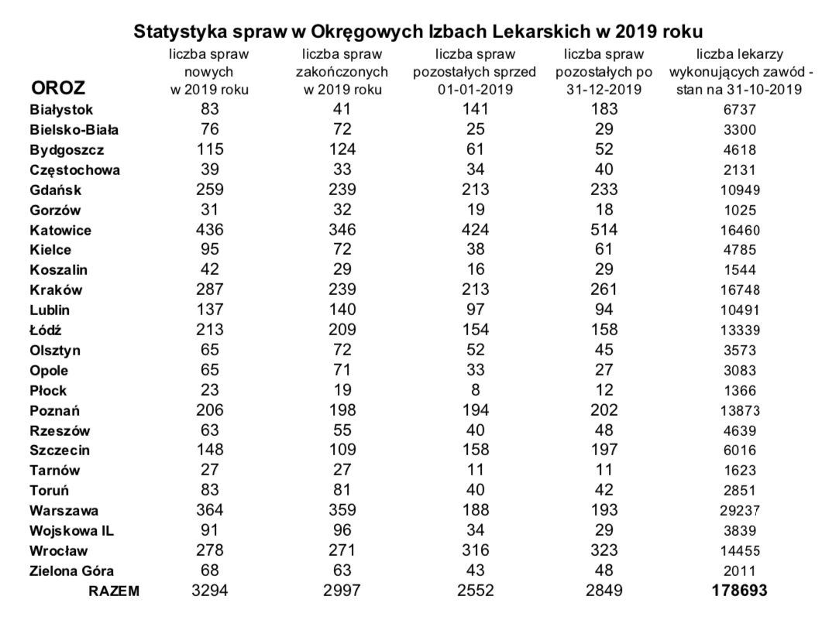
Szczegółowa informacja o prowadzonych przez oroz postępowaniach jak i o sposobie ich zakończenia znajduje się na stronie internetowej Naczelnej Izby Lekarskiej (https://www.nil.org.pl/izba/naczelny-rzecznik-odpowiedzialnosci-zawodowej-174).

Wnioski OROZ o przedłużenie okresu postępowania wyjaśniającego:
OROZ | 2018r. | I półrocze 2019r. | II półrocze 2019r. | RAZEM  2019r.
Białystok | 1 | 0 | 0 | 0
Bielsko-Biała | 9 | 2 | 6 | 8
Bydgoszcz | 25 | 9 | 7 | 16
Częstochowa | 0 | 0 | 0 | 0
Gdańsk | 76 | 31 | 10 | 41
Gorzów Wlkp. | 9 | 7 | 10 | 17
Katowice | 656 | 45 | 120 | 165
Kielce | 5 | 2 | 2 | 4
Koszalin | 10 | 11 | 12 | 23
Kraków | 19 | 9 | 8 | 17
Lublin | 2 | 3 | 2 | 5
Łódź | 84 | 40 | 33 | 73
Olsztyn | 59 | 18 | 33 | 51
Opole | 19 | 13 | 8 | 21
Płock | 8 | 3 | 6 | 9
Poznań | 101 | 70 | 63 | 133
Rzeszów | 7 | 9 | 14 | 23
Szczecin | 21 | 4 | 1 | 5
Tarnów | 1 | 0 | 0 | 0
Toruń | 17 | 8 | 7 | 15
Warszawa | 80 | 39 | 56 | 95
Wrocław | 19 | 13 | 23 | 36
Wojskowa | 6 | 1 | 0 | 1
Zielona Góra | 24 | 10 | 12 | 22
Razem | 1258 | 347 | 433 | 780

Analiza danych umieszczonych w powyższej tabeli doprowadziła do spostrzeżenia, że nastąpił nagły, znaczny spadek liczby wniosków o przedłużenie okresu postępowania wyjaśniającego. Dokonując analizy rocznych raportów NROZ wnioskuje, że nie wszyscy Rzecznicy Okręgowi przestrzegają obowiązku wynikającego z art. 76 ustawy o izbach lekarskich, na co zresztą NROZ zwracał uwagę podczas szkolenia NSL w Książu. Ta konstatacja będzie przyczyną wystąpienia do Rzeczników Okręgowych w trybie art. 45 naszej ustawy o wyjaśnienia, a także być może stanie się głównym powodem wizytacyjnych kontroli. NROZ zwrócił także uwagę, że znaczna większość wniosków o przedłużenie okresu postępowania wyjaśniającego od OROZ w Katowicach dotyczy spraw związanych z uchylaniem się lekarzy od obowiązku opłacania składek samorządowych. Ta kwestia powinna być doskonałym tematem do szerszego opracowania zarówno pod względem przepisów KEL jak i w świetle obowiązujących przepisów prawa.

NADZÓR

Na podstawie art. 45 ust. 1 pkt 2) ustawy z dnia 2 grudnia 2009r. o izbach lekarskich NROZ sprawuje nadzór nad działalnością okręgowych rzeczników odpowiedzialności zawodowej. Wypełniając swoje ustawowe zadania NROZ w 2019r. osobiście dokonał wizytacji w biurach dziewięciu OROZ:
- 30 maja 2019r. – Gdańsk
- 4 lipca 2019r. – Rzeszów
- 11 lipca 2019r. – Szczecin
- 18 lipca 2019r. – Olsztyn
- 30 sierpnia 2019r. – Zielona Góra
- 11 września 2019r. – Koszalin
- 19 września 2019r. – Bielsko-Biała
- 3 października 2019r. – Tarnów
- 9 października 2019r. Kielce

Celem tych wizytacji było ustalenie czy zadania OROZ określone w art. 31 ustawy o izbach lekarskich były wykonywane zgodnie z przepisami regulującymi postępowanie w przedmiocie odpowiedzialności zawodowej lekarzy. Z uwagi na stwierdzone przypadki przewlekłości prowadzonych postępowań oraz dużą liczbę spraw zawieszonych wizytacje miały na celu ustalenie czy czynności sprawdzające oraz postępowania wyjaśniające były prowadzone w sposób płynny tj. bez zbędnej zwłoki i terminowo, czy występowano o przedłużenia okresu postępowania wyjaśniającego do NROZ, a następnie do NSL.
W trakcie wizytacji analizowano repertorium spraw RO i L.dz., sprawy zawieszone, sprawy prowadzone w ramach czynności sprawdzających lub które zostały wszczęte, analizowano akta wybranych spraw. Wynikiem tych wizytacji było zwrócenie uwagi na stwierdzane nieprawidłowości, wypracowanie działań naprawczych i zalecenia. NROZ ponownie wizytując biura OROZ miał okazję sprawdzić czy dokonano koniecznych zmian, czy podjęcia działań w celu wyeliminowania poprzednio dostrzeżonych nieprawidłowości.
Stwierdzano zazwyczaj właściwą organizację biur, życzliwość, otwartość i chęć pomocy w kontaktach z Rzecznikami i pracownikami, dobre prowadzenie spraw. Wszystkie wizyty wizytacyjne znalazły potwierdzenie w sporządzonych i przesłanych do OROZ protokołach.

SPOTKANIA I SZKOLENIA

W 2019r. NROZ zorganizował następujące szkolenia i spotkania:
- 16 lutego 2019r. – szkolenie dla Zastępców NROZ. W spotkaniu wziął udział dr n. pr. Radosław Tymiński, który przedstawił udział obrońcy w postępowaniu w przedmiocie odpowiedzialności zawodowej lekarzy. Dr Tymiński specjalizuje się w sprawach „medycznych”. Jego prezentacja spotkała się z ogromnym uznaniem rzeczników. Mgr Paulina Tomaszewska omówiła postępowanie mediacyjne, a gość dr Paweł Grześkowski – „Prawdę o szczepieniach”. W dalszej części NROZ przedstawił sprawy, w których wystąpił przed Sądem Najwyższym oraz poruszono sprawy bieżące.
- 10 maja 2019r. - szkolenie dla Zastępców NROZ. Dr n. pr. Magdalena Zamroczyńska przedstawiła procedurę postępowań w sprawach przewinień lekarzy w Wielkiej Brytanii. Po raz pierwszy NROZ przyjął formę warsztatową dla Z-ców – zorganizowanie symulacji przesłuchań prowadzonych przez rzecznika według wcześniej przygotowanych scenariuszy. Taka forma szkolenia spotkała się z wielkim entuzjazmem uczestników. Ćwiczenia, możliwość obserwacji spełniają większą rolę edukacyjną niż forma wykładów.
- 14 czerwca 2019r.– spotkanie NROZ z OROZ. Wykłady mieli: prof. Jacek Sobczak – „Dobrowolne poddanie się karze w postępowaniu w przedmiocie odpowiedzialności zawodowej lekarzy oraz udział pełnomocników” SSN dr Michał Laskowski – „Konstruowanie zarzutów w postępowaniu w przedmiocie odpowiedzialności zawodowej lekarzy oraz jego wpływ na postępowanie przez sądami I i II instancji oraz w SN”; Paulina Tomaszewska - Mediacje w postępowaniu w przedmiocie odpowiedzialności zawodowej lekarzy.
- 13 września 2019r. – szkolenie Z-ców NROZ. Mec. Marek Szewczyński omówił dobrowolne poddanie się karze w postępowaniu w przedmiocie odpowiedzialności zawodowej lekarzy, Z-ca NROZ – lek. Włodzimierz Majewski – problem eutanazji; Z-ca NROZ dr Zbigniew Kuzyszyn – Kompetencje NSL w świetle zmian w kpk, postępowanie dowodowe; mgr Magdalena Dmuch – Orzeczenia sądów lekarskich – zarzuty a wymierzone kary. Kontynuowano ćwiczenia polegające na symulacji przesłuchań. Na koniec podsumowano ćwiczenia – wnioski i uwagi.
- 7 grudnia 2019r. – obchody 30-lecia Odrodzonego Samorządu Lekarskiego.

Protokoły szkoleń zorganizowanych przez NROZ znajdują się na nowej stronie NIL – NROZ w zakładce „warsztaty”

Poza spotkaniami i warsztatami rzeczników odpowiedzialności zawodowej NROZ brał udział m.in. w:

Data | Uwagi
05.01 | Spotkanie Noworoczne Marszałka Województwa Wielkopolskiego;
11.01 | Posiedzenie Prezydium NRL; przesłuchania w NROZ, posiedzenie zespołu refundacyjnego NIL;
12.01 | Posiedzenie ORL w Poznaniu;
15.01 | spotkanie z Przewodniczącą OSL w Warszawie;
18.01 | posiedzenie Komisji Legislacyjnej;
23.01 | kurs prawa medycznego dla doktorantów UMP;
09.02 | Posiedzenie ORL WIL;
19.02 | Wykłady dla stażystów WIL, egzamin dla studentów-doktorantów;
22.02 | Nadzwyczajne posiedzenie Naczelnej Rady Lekarskiej, spotkanie w Ministerstwie Zdrowia ws. nowelizacji ustawy o il,;
23.03 | Zjazd Lekarzy Ziemi Konińskiej w Licheniu – wykład dot. odpowiedzialności zawodowej;
04.03 | konferencja ws. biegłych w IWS w Warszawie;
05.03 | Wykłady dla stażystów WIL;
09.03 | Okręgowy Zjazd Lekarzy WIL;
14.03 | Zespół arbitrażowy NFZ/NIL; spotkanie z OROZ Wa-wa i Przewodniczącą OSL Wa-wa;
18.03 | Posiedzenie Redakcji Medycznej Wokandy;
19.03 | Posiedzenie ORL WIL;
21.03 | Konferencja w MNiSW dot. uznawania kwalifikacji – IMI w Warszawie,  Rada Wydziału Prawa w SWPS;
26.03 | Konsultacje – arbitraż NIL/NFZ;
04.04 | Spotkanie w SWPS w sprawie organizacji konferencji KE; spotkanie w Naczelnej Radzie Adwokackiej;
17.04 | konferencja i wykład w WUM w Warszawie, spotkanie w OIL Warszawa;
18.04 | spotkanie świąteczne w NIL, spotkanie z Prezesem KIFarmaceutów;
24.04 | spotkanie z Prezesem ORL i z OROZ Warszawa;
25.04 | spotkanie w Naczelnej Izbie Adwokackiej;
15.05 | Wykłady na szkoleniu dla rezydentów prawa medycznego w Poznaniu;
17.05 | Uroczystość XXX-lecia Odrodzonego Samorządu Lekarskiego;
18.05 | Posiedzenie ORL w Poznaniu;
23.05 | Konferencja Dylematy w Etyce; Przychodzi Wena do Lekarza w Krakowie;
30.05-1.06. | X Kongres Polonii Medycznej;
05.06 | wykład „prawo medyczne” dla lekarzy WIL odbywających staż podyplomowy;
07.06 | Konferencja „co nowego w prawie medycznym” – wykład Wydział Prawa i Administracji Uniwersytetu Łódzkiego;
10.06 | spotkanie z RPO i Prezesem ORL w Warszawie;
13.06 | Konferencja Dyrektorów Szpitali Klinicznych i Specjalistycznych „zdarzenie niepożądane” wykład - Władysławowo;
18.06 | Konferencja 100-lecie Służb Sanitarnych Poznań;
17.07 | spotkanie z kadrą wykładowczą SWPS w Warszawie;
24.07 | spotkanie z Dziekanem SWPS;
31.08 | Spotkanie z lekarzami rezydentami w WIL;
05.09 | Spotkanie z przedstawicielami portalu Znany lekarz w Warszawie;
07.09 | Posiedzenie ORL w Poznaniu;
10.09 | Spotkanie ws. stosowania metod niezweryfikowanych naukowo, przez lekarzy i nie lekarzy – uczestnicy: Prokuratorzy Prokuratury Regionalnej i Okręgowej w Poznaniu, PWIS, PWIF, Prezes Izby Aptekarskiej, Przedstawiciel Wojewody Wielkopolskiego i in.;
17.09 | spotkanie z Prezydentem Poznania ws. konferencji dot. odpowiedzialności zawodowej zagranicą;
25.09 | Wykłady „Prawo medyczne” dla lekarzy specjalizujących się w WIL;
27.09 | Konferencja „Prawo Medyczne” OIL we Wrocławiu/Uniwersytet Wrocławski – wykład dot: „niestandardowe i trudne postępowanie prowadzone przez NROZ”;
28.09 | Konferencja lekarzy odbywających staż podyplomowy OIL Warszawa – wykład „Lekarz w social-mediach”;
02.10 | Wykłady „Prawo medyczne” dla lekarzy specjalizujących się w WIL;
05.10 | Gala XXX-lecia WIL – Teatr Wielki Poznań; spotkanie z Prezydent Piły;
07.10 | Inauguracja Roku Akademickiego w SWPS; spotkanie z Rektorem SWPS;
08.10 | spotkanie z Naczelnym Rzecznikiem NIAptekarskiej;
19.10 | Konferencja-warsztaty Przewodniczących Sądów Lekarskich i Rzeczników Odpowiedzialności Zawodowej w Warszawie, wykład;
25 - 26.10 | Posiedzenie PNRL; Konferencja Polskiego Towarzystwa Wakcynologicznego w Poznaniu– wykład dot. odpowiedzialności zawodowej lekarzy-antyszczepionkowców;
29.10 | Spotkanie z Prezydentem m. Poznania ws. STOP-NOP;
30.10 | Wykłady „prawo medyczne” dla doktorantów UMP w Poznaniu;
6.11 | Wykłady „prawo medyczne” dla doktorantów UMP w Poznaniu; konsultacje z Z-cami;
8-9. 11 | Konferencja-warsztaty NSL i OSL – Książ; wykład o przewlekłościach postępowań;
16.11 | Posiedzenie ORL WIL;
22.11 | ; Sesja Historyczna XXX-lecia OIL Warszawa;
23.11 | Warsztaty szkoleniowe OSL/OROZ w Poznaniu;
26.11 | Spotkanie z Dyrektorami Medycznymi szpitali woj. Wielkopolskiego w Gnieźnie – wykład o odpowiedzialności zawodowej;
28.11 | Konferencja „Szczepienia” OIL/ORA Opole – wykład; spotkanie z wykładowcami UEA;
29.11 | konferencja „Lekarze w mediach społecznościowych” OIL Warszawa;
2.12 | Konferencja SWPS – „Tajemnice zawodowe” wykład dot. tajemnicy lekarskiej; spotkanie z Dyrektorem Instytutu Prawa w SWPS w Warszawie;
3.12 | Konferencja PTPM Kraków – wystąpienie;
4.12 | Konferencja PTPM Kraków, spotkanie z RPO;
10.12 | konferencja PWIS w Poznaniu;
12.12 | Konferencja „Medycyna estetyczna” koła naukowego SWPS w Warszawie– wykład Odpowiedzialność zawodowa lekarzy oraz osób wykonujących zabiegi medycyny estetycznej;
13.12 | Konferencja Okręgowej Rady Adwokackiej w Warszawie – wykład Różnice w postępowaniu z zakresu odpowiedzialności zawodowej lekarzy; odmienna interpretacja przez lekarzy i prawników;
17.12 | Posiedzenie ORL w Poznaniu;
18.12 | Wykłady prawa medycznego na studiach doktoranckich UMP w Poznaniu;
19.12 | spotkanie wigilijne w NIL;

NROZ brał udział w posiedzeniach Naczelnej Rady Lekarskiej, Prezydium Naczelnej Rady Lekarskiej, Komisji Legislacyjnej NRL, posiedzeniach zespołu arbitrażowego NIL/NFZ oraz w spotkaniach z mediami organizując briefingi, udzielając wywiadów lub odpowiadając na zadawane pytania dotyczące spraw z zakresu odpowiedzialności zawodowej lekarzy.

BIURO NACZELNEGO RZECZNIKA ODPOWIEDZIALNOŚCI ZAWODOWEJ
W Biurze Naczelnego Rzecznika Odpowiedzialności Zawodowej zatrudnionych było w 2019r. 2 pracowników pełnoetatowych – mgr Ewa Nowosielska i mgr Małgorzata Kurkiewicz-Pypno, na ½ etatu - mgr Paulina Tomaszewska i mgr Magdalena Dmuch. Doradcą prawnym już od kilku lat jest radca prawny Marek Szewczyński. W Biurze NROZ odbywane są staże przez wolontariuszy-studentów Wydziału Prawa Uniwersytetu Humanistycznospołecznego SWPS w Warszawie. Trzeba podkreślić, że po stosunkowo krótkim okresie szkolenia i wprowadzenia w zakres zadań woluntariusze są bardzo pomocni w codziennej pracy organu. Najlepsi zostają na różnych warunkach zatrudniani w biurze NROZ (w chwili obecnej p. Aleksandra Gil – studentka prawa SWPS).

PODZIĘKOWANIA i GRATULACJE

Naczelny Rzecznik Odpowiedzialności Zawodowej pragnie podziękować wszystkim swoim Zastępcom angażującym się z ogromnym oddaniem we wszystkie działania organu.
NROZ pragnie podziękować członkom organów Naczelnej Izby Lekarskiej (w tym szczególnie członkom NSL i pracownikom Kancelarii Sądu), członkom organów odpowiedzialności zawodowej Okręgowych Izb Lekarskich, za współpracę, pomoc, życzliwość i wyrozumiałość.
Ponownie na szczególne wyróżnienie zasługuje zaangażowanie dr Zofii Waryszewskiej-Chrząstek, dr Wandy Wenglarzy-Kowalczyk, dr Anny Tarkowskiej, które przejęły ciężar rozpoznawania wniosków o przedłużanie okresu postępowania wyjaśniającego.
W tym miejscu pogratulować należy osobom, które z inicjatywy naszego Organu zostały uhonorowane odznaczeniem „Meritus pro Medicis”: dr n. med. Zbigniewowi Kuzyszynowi, lek. Zofii Waryszewskiej-Chrząstek i r.pr. Markowi Szewczyńskiemu.
Nie sposób nie podkreślić zaangażowania mec. Marka Szewczyńskiego - za codzienne doradztwo prawne, gotowość pomocy prawniczej NROZ, jego Zastępcom, a także – często – OROZ; mgr Pauliny Tomaszewskiej - m.in. za przygotowywanie NROZ do uczestnictwa w rozprawach kasacyjnych przed Sądem Najwyższym, opracowywanie prezentacji i wystąpień NROZ, monitorowanie systemu IMI: mgr Magdalenie Dmuch i p. Aleksandrze Gil za przygotowywanie opracowań spraw, które znalazły się na wokandach NSL, propozycji rozpatrywania spraw, które NROZ prowadził w I instancji; pracownikom Biura NROZ, mgr Ewie Nowosielskiej i mgr Małgorzacie Kurkiewicz-Pypno za codzienną, systematyczną, rzetelnie wykonywaną pracę.

Naczelny Rzecznik
Odpowiedzialności Zawodowej

lek. Grzegorz Wrona

